Arcia Kulturregion
Kurzfassung der Botschaft zu den Statuten und zum Reglement über die regionale Kulturförderung

Kontext
Mit dem Inkrafttreten am 1. Januar 2021 des neuen Gesetzes über die Agglomerationen, die Agglomeration Freiburg (Agglo) muss folglich aufgelöst und ihre Aufgaben an andere Einheiten übertragen werden. Arcia Kulturregion, konzipiert von einer Lenkungsausschuss unter dem Vorsitz der Oberamtfrau des Saanebezirks, hat zum Ziel, die Aufgaben im Bereich der Kulturförderung sowie die bisherigen Aufgaben von Coriolis Infrastructures zu übernehmen, um eine der regionalen Kultur gewidmete Einheit zu schaffen.
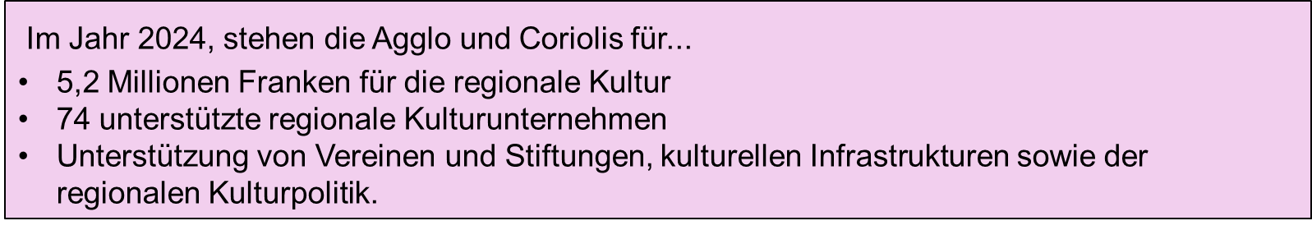
Grundsätze der Funktionsweise der Arcia Kulturregion
Arcia Kulturregion ist ein Gemeindeverband im Sinne der Artikel 109 ff. des Gesetzes über die Gemeinden.
Statutarische Ziele:
- Eine Strategie und Ziele für regionale Kultur festzulegen und für deren Umsetzung zu sorgen;
- kulturelle Aktivitäten, aufstrebende Kunstschaffende sowie den Zugang zur Kultur und kultureller Teilhabe zu fördern, sofern sie von regionaler Bedeutung sind;
- kulturelle Infrastrukturen von regionaler Bedeutung zu fördern.
- Über die Stiftung Équilibre et Nuithonie den Betrieb der Theater Équilibre und Nuithonie gemäss der Strategie und den Zielen für regionale Kultur sicherstellen;
- sich an der Ausarbeitung und Weiterentwicklung der koordinierten freiburgischen Kulturstrategie gemäss den Bestimmungen des FKAG beteiligen.
Eine Mitgliedschaft à la carte, basierend auf den folgenden Modulen:
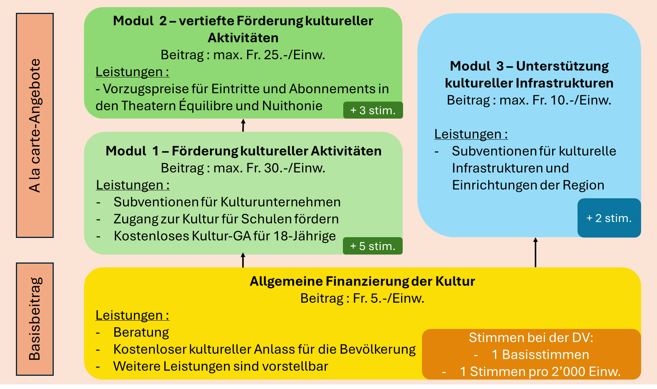
Besonderheiten der Statuten
Verbindungen zum künftigen Gesetz über die Förderung der kulturellen Aktivitäten (FKAG)
Um die Übereinstimmung mit dem künftigen Gesetz zu gewährleisten, werden die darin definierten Aufgaben und Zuständigkeiten der Kulturregionen sowie die verwendete Terminologie übernommen. Der Verband gilt somit als „Kulturregion“ im Sinne des Gesetzes und ist entsprechend förderfähig.
Das Gesetz führt zudem den Begriff eines „Förderkatalogs“ ein, das heisst eines Verzeichnisses, in dem die Mitgliedgemeinden einer Region die gemeinsam wahrgenommenen Aufgaben aufführen.
Besonderheiten der Organe
Der Vorstand: er besteht aus 9 bis 11 Mitgliedern. Von Amtes wegen gehört ihm je eine Vertreterin oder ein Vertreter jeder Gemeinde an, die sämtliche Module abonniert hat. Die weiteren Mitglieder werden unter Wahrung einer ausgewogenen regionalen Vertretung bestimmt.
Die Delegiertenversammlung (DV): Für jede Gemeinde wird die Anzahl der Stimmen entsprechend ihrer Bevölkerungszahl und ihrem Engagement festgelegt: eine Basisstimme, eine Stimme pro 2’000 Einwohnerinnen und Einwohner sowie eine Anzahl zusätzlicher Stimmen im Zusammenhang mit den ergänzenden Beiträgen (fünf, drei oder zwei, je nach Modul).
Die Kommissionen: Es werden eine Kulturkommission sowie eine Infrastrukturkommission eingesetzt. Sie sind entpolitisiert und werden von einem ihrer Mitglieder präsidiert. Die regionale Koordinatorin bzw. der regionale Koordinator übernimmt das Sekretariat und die Nachführung. Ihre Mitglieder stammen aus dem Kulturbereich sowie aus allen als relevant erachteten Fachgebieten.
die/der regionale Kulturkoordinator/in: Sie bzw. er ist verantwortlich für die Geschäftsführung des Verbandes, die administrative Koordination sowie die Umsetzung der regionalen Kulturstrategie. Sie bzw. er vertritt den Verband gegenüber Dritten.
Präsident/in: Grundsätzlich wählt die DV das Präsidium aus dem Kreis der Vorstandsmitglieder. Sie kann jedoch auch eine externe Person wählen (die keinem Gemeinderat angehört); in diesem Fall verfügt diese Person lediglich über eine beratende Stimme.
Der Beziehung zur Zentrumsgemeinde, der Gemeinde Freiburg, wird besondere Aufmerksamkeit gewidmet.
Auftragsvergabe
Mittels Leistungsvereinbarungen und Subventionen kann sich der Verein an Kulturunternehmen binden, um politische und kulturelle Ziele festzulegen, die Erwartungen zu klären und die Finanzierung zu sichern.
Empfänger/innen
Grundsätzlich sind die Begünstigten der Leistungen stets in einer der Gemeinden ansässig (Sitz oder Wohnsitz), die das betreffende Modul finanzieren.
Sonderfall: Stiftung Équilibre et Nuithonie (FEN)
Die FEN ist aufgrund ihrer Entstehungsgeschichte (sie ist das direkte Ergebnis eines gemeinsamen Willens mehrerer Gemeinden) sowie ihrer überregionalen Anerkennung Gegenstand eines spezifischen Artikels. Die Finanzierung ihrer Infrastrukturen wird von der Region sichergestellt und durch einen Leistungsauftrag geregelt.
Beitritt zu den Modulen
Ein Beitritt zu einem Modul ist jederzeit möglich und gilt bis zum Ende der Legislaturperiode. Beschliesst der Vorstand während der laufenden Legislaturperiode eine Erhöhung der Kosten pro Einwohnerin und Einwohner eines Moduls, können die Gemeinden, die dieses abonniert haben, darauf verzichten. Die Unterzeichnung oder der Verzicht auf ein Modul ist zudem zu Beginn jeder neuen Legislaturperiode innerhalb der vom Vorstand festgelegten Fristen möglich.

